Thiết kế giao diện Quản lý nhà kho-cửa hàng

Version 1.1.0

Sinh viên thực hiện:

<1452041 – Nguyễn Văn Thanh Tú>

**Bảng ghi nhận thay đổi tài liệu**

|  |  |  |  |
| --- | --- | --- | --- |
| **Ngày** | **Phiên bản** | **Mô tả** | **Người thay đổi** |
| 10/07/2016 | 1.0 | Màn hình chính, panel đăng nhập | N.V.Thanh Tú |
| 17/07/2016 | 1.0.1 | Màn hình nhà kho và form nhập chi tiết cách thông tin hàng cần thêm | N.V.Thanh Tú |
| 23/07/2016 | 1.1 | Chỉnh sửa lại màn hình thêm chi tiết hàng và màn hình kho, thêm các icon và groupbox | N.V.Thanh Tú |

Danh sách các màn hình

|  |  |  |
| --- | --- | --- |
| STT | Tên màn hình | Ý nghĩa/Ghi chú |
| 1 | Đăng nhập | Mà hình đăng nhập và chọn cửa sổ quản lý |
| 2 | Quản lý nhà kho | Quản lý các thao tác của nhà kho |
| 3 | Chi tiết sản phẩm | Thêm hàng hoắc thay đổi chi tiết sản phẩm |
| 4 | Quản lý cửa hàng | Bán hàng và thanh toán |

## *Màn hình Đăng nhập*

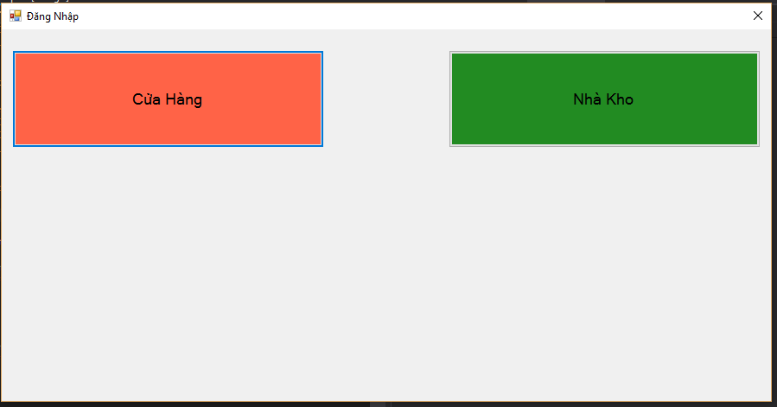

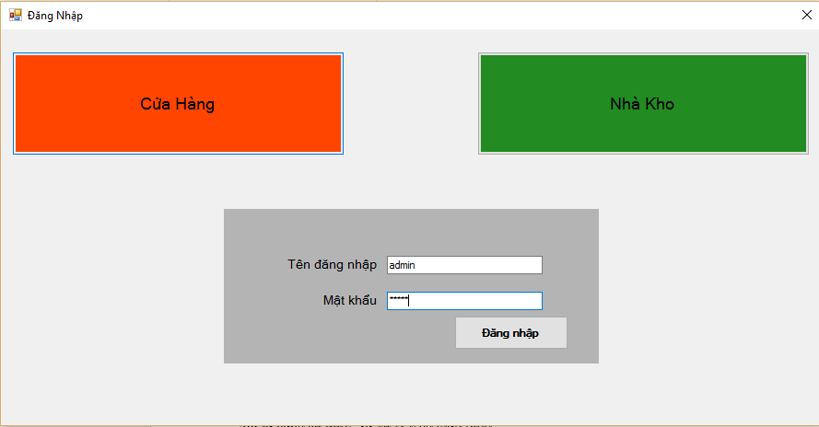

Màn hình đăng nhập có 2 nút, **Cửa hàng** và **Nhà kho.** Sau khi chọn 1 trong 2, form đăng nhập sẽ hiện ra, yêu cầu người dùng nhập Tài khoản và mật khẩu (mặc định là admin). Sauk hi nhập đúng yêu cầu, màn hình tiếp theo sẽ là màn hình quản lý cửa hàng hoặc nhà kho tùy theo đã chọn.

## *Màn hình Quản lý nhà kho*

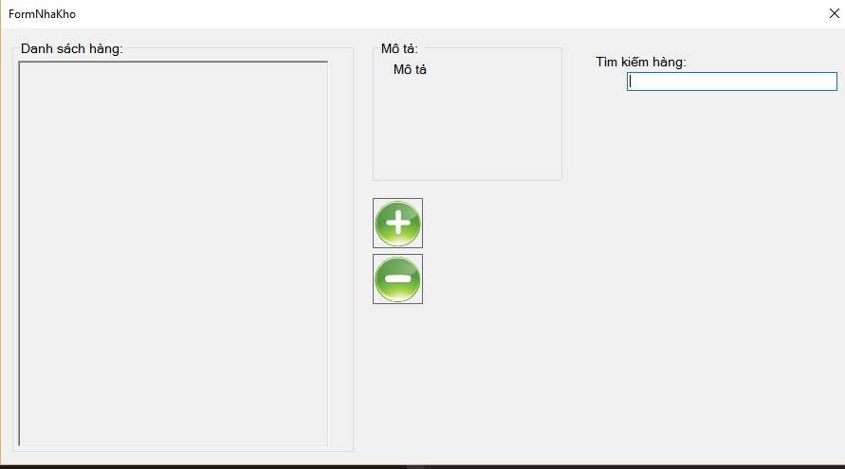

Đây sẽ là màn hình quản lý nhà kho với các chức năng cơ bản.  
**Tìm kiếm hàng** sẽ hiện thị danh sách những mặt hàng đã có trong kho.

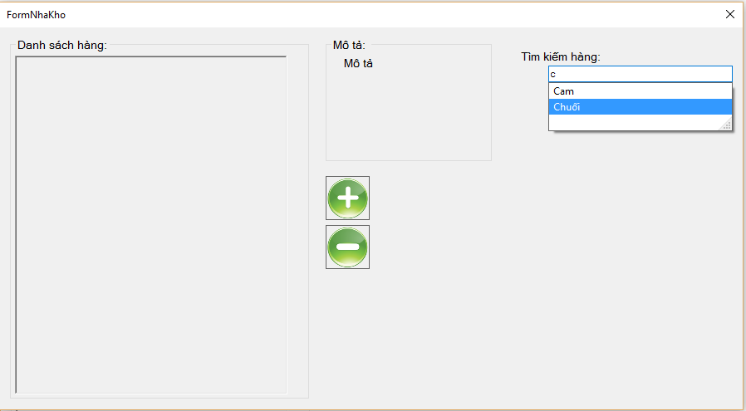

**Thêm hàng** sẽ hiện thị màn hình yêu cầu người dùng nhập chi tiết của mặt hàng.

# *Màn hình chi tiết hàng*

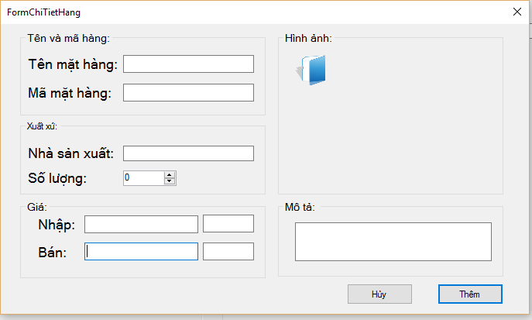

Những thông tin điền ở đây sẽ lưu xuống dưới mặt hang để them vào cơ sở dữ liệu.

Các nút bấm đều có những hỗ trợ gợi ý như sau:

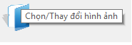

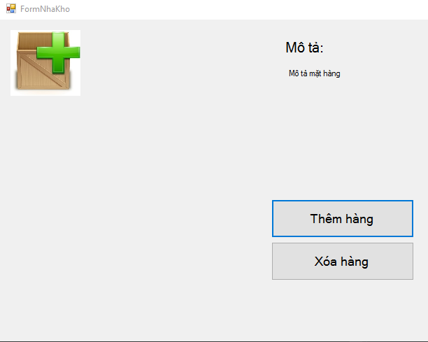

Sau khi thêm hàng, hình ảnh của mặt hàng sẽ có mặt ở khung danh sách hàng để dễ tìm kiếm. Dữ liệu kho hàng cũng được tải lại từ CSDL sau khi thêm.

1. ***Màn hình cửa hàng***

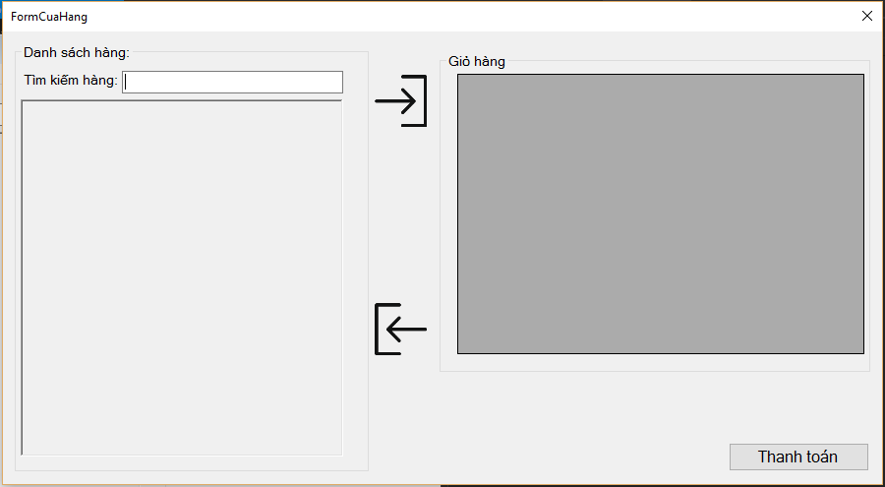

Sau khi thêm hàng C:\Users\Thanh Tu\Dropbox\CửaHàng-NhàKho\CửaHàng-NhàKho\bin\Debug\Resources\signin.png, tên, mã hàng và giá tiền sẽ hiện ở trong giỏ hàng. Người bán có thể xóa mặt hặng ra khỏi giỏ hàng bằng nút xóa hàng C:\Users\Thanh Tu\Dropbox\CửaHàng-NhàKho\CửaHàng-NhàKho\bin\Debug\Resources\signin.png. Thanh toán sẽ gửi lệnh thay đổi số lượng mặt hàng có trong csdl. Nếu số lượng k đủ đáp ứng nhu cầu người mua, chương trình sẽ hiện ra thông báo.